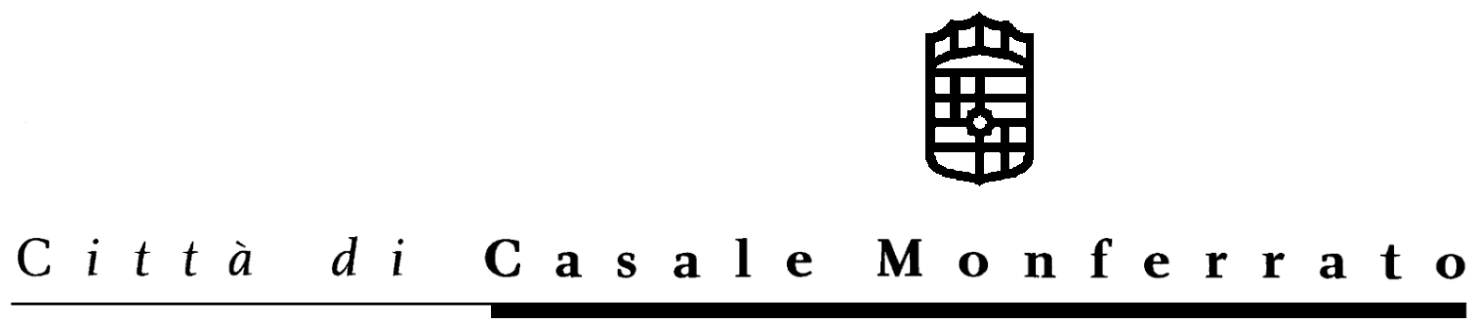

Casale Monferrato, 16 aprile 2008
Comunicato Stampa

Secondo incontro al Tartara per i Contratti di quartiere: martedì 22 aprile si parlerà del Parco Verde

Martedì 22 aprile 2008 alle ore 21.00 presso il Salone Tartara, si svolgerà il secondo incontro pubblico per il Contratto di Quartiere EterNot.
Il tema della serata sarà la sistemazione del Parco Verde che sorgerà nell’area ex-sede dello stabilimento Eternit: per progettare e realizzare l’area verde l’Assessorato alla Tutela Ambiente del Comune di Casale Monferrato intende avvalersi anche dei suggerimenti, delle idee, degli spunti e consigli dei cittadini. Per far ciò, nei giorni scorsi l’Ufficio Ambiente ha organizzato degli incontri ristretti con gruppi di portatori di interessi, cui si è fatta la proposta di aiutare nella progettazione partecipata di questa importante area del Quartiere Ronzone.

Sono stati interpellati le Scuole di Casale, il Consiglio di Quartiere del Ronzone, il Gruppo Vertenza Amianto, i presidenti di tutti i Consigli di Circoscrizione di Casale e, infine, le Associazioni di volontariato ed ambientaliste presenti in città.

Presso l’Urp si sono continuati a raccogliere i questionari sul tema, da cui emerge un vero interesse verso questa iniziativa per la quale c’è ancora tempo fino al 18 aprile per fornire il proprio contributo. Da un primo esame delle schede raccolte finora, emerge la richiesta di adibire degli spazi alla memoria delle vittime e al ricordo del passato industriale, ma nel contempo diversi cittadini richiedono servizi aggiuntivi che completano l’offerta del parco: chiosco, percorsi ciclo-pedonali, aree sportive attrezzate, ecc.

Fra le schede pervenute si segnalano alcune proposte particolarmente significative per la loro originalità, ad esempio:

- istituire un’area sperimentale per la messa a dimora di piante ed essenze repellenti per le zanzare
- ripristinare l’antico pozzo che alimenti un gioco d’acqua in un monumento che ricordi la storia
- realizzare una composizione di pannelli solari, in veste di monumento, capace di alimentare con energia elettrica la zone interessata
- istituire un museo permanente del cemento che serva a futura memoria
- percorsi ginnici per il fitness e la salute
- un teatro all’aperto dove far esibire artisti locali, un luogo di aggregazione sociale
- rendere navigabile alle canoe il tratto di Canale dalla diga fino al parco, attraverso tutto il Ronzone, con una sorta di rampa di accesso dal parco stesso
- unire il parco al fiume, creando il parco naturalistico Eternot
- realizzare una copertura wireless per conciliare lavoro e tempo libero con i bambini
- realizzare spazi per mostre, eventi, sagre

Per quanto riguarda il monumento, molto articolate sono le posizioni espresse. Secondo alcuni il luogo dovrebbe essere un luogo “da vivere” più che essere ricordato con una statua: la memoria deve in questo senso diventare stimolo per un’attività vitale, che cancelli la negatività senza dimenticare tutte le vittime provocate. Sono giunti a Casale messaggi provenienti anche da altre zone del Piemonte, inviati da persone che hanno avuto fra i familiari vittime dell’amianto.
L’assessore Riccardo Revello è costantemente in contatto con famiglie liguri, pugliesi e friulane, intenzionate a dare il proprio contributo alla realizzazione del monumento: “ritengo particolarmente utile che la popolazione partecipi alla riunione del 22 aprile, come del resto ha già fatto alla serata del marzo scorso. Anche i non residenti al Ronzone sono invitate per poter fornire un contributo utile in questa fase di progettazione. Confido dunque in una presenza nutrita di cittadini, per proseguire questa attività di discussione, confronto e condivisione sul futuro dell’area”.

Ufficio Stampa del Comune di Casale Monferrato
Mediacom srl
Corso IV Novembre 7 – 15100 Alessandria
Tel. 0131 – 261230; fax 0131 – 317504
info@mediacom.alessandria.it

